JobFit
잡핏
단기 알바 알선 플랫폼 서비스 기획안
v1.4 · 2026년 5월 (인계 v1.0)
Phase 1 관리자 웹 프로토타입 완료 · 개발자 인계 시점

0. v1.3 → v1.4 주요 변경 요약
두 차례 회의(1차·2차)와 노동법 자문, 그리고 관리자 웹 프로토타입 v0.5 → v0.11 진화를 거쳐 확정된 v1.4 변경 사항입니다. 상세 내용은 각 섹션에서 확인하세요.

0-1. 핵심 변화 — 출시 단계 명확화
구분 | v1.3 (이전) | v1.4 (현재)
개발 순서 | 알바생 앱·관리자 앱·웹 동시 개발 | 관리자 웹 + Supabase 우선  → 연동 완료 후 앱 제작
현재 단계 | 기획 단계 | 관리자 웹 프로토타입 완성 + Supabase 연동 준비
통근버스 모델 | 시연용 임의 시간 | 실 시간표 기반 매트릭스 모델  (곤지암 23노선 × 28슬롯)
알림 시스템 | 수동 발송만 | 자동 알림(1시간 전) + 신청자 알림 + 본문/수신자 풀 보존
같이하기 | 미정 | 8개 정책 확정 + cascade 승인/거절 + 보너스
취소 승인 | 단순 변심만 자동 차감 | 6사유 카테고리 + 차감/면제/반려 3액션
주휴수당 | 동일 근무지 vs 파트너사 통합 미정 | 모두 동일 근무지 기준 통일 (A안)  ⭐ 노동법 자문 후
포인트 보상 | 시간대별 차등 | 공고당 1,000P 통일  + 마스터/관리자 자유 조정
디자인 | 디자이너 의뢰 검토 | 관리자 웹 = 직원 내부용 → 폴리시 안 함

0-2. v1.4 신규/변경 기능 (18건)
# | 항목 | 비고
1 | 통근버스 매트릭스 모델 | 작업시작시각 × 노선 (실 시간표 v1)
2 | 통근버스 시간표 엑셀 업/다운로드 | 운영자 자가 갱신 (XLSX/CSV)
3 | 통근버스 운영 중단 대응 | 이월 N31 — 정책 미확정
4 | 신청자 알림 발송 (수동·자동 통합) | 본문/수신자/시각 풀 보존
5 | 자동 알림 (근무 1시간 전) | 공고별 on/off 토글, 발송 카운터
6 | 같이하기(Buddy) 친구 호출 v1 | 8개 정책 + cascade + 보너스
7 | 취소 승인 12h 이내 6사유 | 차감/면제/반려
8 | 포인트 회수 | 관리자 사후 처리 + 가용 잔액 캡
9 | 1:1 문의 채팅 하이브리드 | 게시판 + 스레드 (카카오 고객센터 패턴)
10 | 신청자 직접 추가 | 미가입자 전화·카톡 신청 등록
11 | 관리자 강제 취소 | 1:1 문의 사유 받고 운영자 처리
12 | 지각 보고 (알바앱 → 1:1 문의) | 🚨 긴급 마킹
13 | 토스트 UI | 우상단 비차단형 알림
14 | 시뮬 시각 통합 컨트롤 | 통근버스/앱미리보기 양쪽 동기화
15 | 외부 구인 인원 등록 | 앱 외부 직접 모집 카운트
16 | 추천 알바생 호출 | 거리·성실도·단골 점수 기반
17 | 파트너사 정산 리포트 | 알바비/주휴수당 추정 집계
18 | 통계 리포트 + 감사로그 | 11개 카테고리 + 검색 자동 우회

0-3. 결정된 정책 (이월 안건 해결)
• 잡핏 포인트 기본 1,000P 통일 (시간대별 차등 폐지) — 공고별 수동 조정 가능
• CJ/롯데 주휴수당 = 동일 근무지 주 4일 만근 (A안 확정, 노동법 자문 후)
• 야간 알림 제한(22~08) — 긴급 알림은 우회 가능
• 협의대상 해제는 마스터 전용 + 영구 차단 없음
• 같이하기 보너스: 양쪽 정시 출근 자동, 정정 인정 시 수동 지급

⭐ 핵심 결정 사항: v1.3에서 미정으로 남았던 주휴수당 만근 기준이 노동법 자문 결과 모두 동일 근무지 기준 (A안)으로 통일되었습니다.
동일 사업장(=근무지) 기준 만근에 대해서만 주휴수당 발생. 파트너사 합산 X.
예: CJ 곤지암 4일 + CJ 용인 2일 → 곤지암만 발생 (용인은 미달).

1. 서비스 개요
잡핏(JobFit)은 웨딩홀 서빙·택배 물류 등 단기·반복적 알바를 전문으로 하는 인력 알선 플랫폼입니다. 의뢰 기업으로부터 인력 수급 요청을 받아 알바생을 연결하며, 사장님(테스트마스터) 1인이 직접 운영하는 단일 사업자 구조입니다.

1-1. 비즈니스 구조 — 잡핏은 중계업체
구분 | 누가 지급 | 금액 | 코드 필드
알바비  (일급/시급) | 파트너사 → 알바생 직접 | 100,000~125,000원 | j.wage  (단위: 원)
잡핏 포인트 | 잡핏 → 알바생 | 기본 1,000P + 보너스 | pointRewardFor(j)  (단위: P)

→ 잡핏은 포인트만 지급, 알바비/주휴수당 지급 책임은 파트너사. 정산·송금 자료는 정산 리포트로 안내만 제공.

1-2. 플랫폼 구성
플랫폼 | 대상 | 주요 기능 | 현재 상태
관리자 웹페이지 | 마스터 + 1·2등급 | 공고·승인·근무자·포인트·관제·통근버스·정산 | ✅ 프로토타입 완성  (디자인 레퍼런스)
관제 시스템 (웹) | 모든 관리자 | 실시간 출근 현황 통합 대시보드 | ✅ 관리자 웹 통합
알바생 앱 | 알바생 | 공고 검색·신청·출근·포인트 관리 | ⏳ Supabase 연동 후 제작
관리자 앱 | 마스터·1·2등급 | 현장 승인·출근 확인·문의 응대 | ⏳ Supabase 연동 후 제작

2. 출시 로드맵 (v1.4 신규 — Phase 분리)
v1.4에서 출시 단계를 명확히 분리. 관리자 웹 + Supabase를 우선 완성한 후 알바생/관리자 앱을 제작합니다.

Phase 1 — 관리자 웹 프로토타입 ✅ 완료
• 18개 페이지 + 모달 다수 (디자인 + 비즈니스 로직)
• 11개 데이터 entity 모델링 + Supabase 스키마 가이드
• mutation 헬퍼 30+ 개 (Supabase RPC 매핑 가능)
• 권한 3단계 + 정책 상수 통합 (POLICY 객체 14개)
• 통근버스 매트릭스 모델 + 자동/수동 알림 시스템
• → 외부 개발자 인계 직전 상태

Phase 2 — Supabase 연동 (예상 2~3개월)
1. Supabase 프로젝트 셋업 (Auth/Storage/RLS)
2. 11+ 테이블 스키마 적용 (HANDOFF.md §3)
3. 시드 데이터 → SQL INSERT 마이그레이션
4. mutation 헬퍼 → Supabase RPC/Edge Functions 매핑
5. 관리자 웹 재구현 (Next.js/Vite + React)
6. RLS 정책 적용 (3단계 권한 × 11테이블)
7. 실 출결 테이블 도입 (getAttendance() 시뮬 제거)
8. FCM + 카카오 비즈니스 알림톡 연동

Phase 3 — 알바생 앱 + 관리자 앱 (예상 3~4개월)
• Flutter 3.x (iOS/Android 단일 코드베이스)
• 알바생 앱 5+ 화면 / 관리자 앱 4탭 (현장용)
• 카카오 로그인 + GPS + FCM + 카카오맵
• kakao_map_plugin 1차 / iOS 이슈 시 flutter_naver_map 대체
• 베타 테스트 → 정식 출시

Phase 4 — 정식 출시 (예상 1개월)
• 법무법인 6건 자문 완료 (전자계약·산재·개인정보 등)
• 전자금융업 등록 (포인트 출금 자동화)
• 앱스토어 / 플레이스토어 심사
• 초기 알바생/파트너사 온보딩

3. 관리자 웹 페이지 구조 (Phase 1 — 구현 완료)
관리자 웹은 5개 섹션 + 참고용으로 분류된 18개 페이지로 구성됩니다.

사이드바 메뉴 (5개 섹션)
• 홈 (대시보드)

• [운영]
• 공고 관리 (탭: 리스트/캘린더 · 등록 · 대기열 · 템플릿)
• 신청 승인 (빨강 뱃지)
• 대기열 승인 (주황 뱃지)
• 퇴근 승인 (보라 뱃지)
• 취소 승인 (주황 뱃지) [v1.4 신규]

• [알바생]
• 근무자 관리 (포인트 회수 + 포인트 이력 패널)
• 협의대상 (해제는 마스터 전용)

• [자원·정산]
• 근무지 관리 (마스터 전용)
• 포인트 (탭: 출금 요청 · 이력 · 회수)
• 문의 (게시판 + 1:1 스레드 채팅) [v1.4 재구성]

• [도구·리포트]
• 관제 시스템 (별도 창 · 전광판 · 다크 테마)
• 통계 리포트 (탭: 일별 · 월별 · 연간)
• 파트너사 정산 [v1.4 신규]

• [시스템]
• 관리자 계정 (시스템 설정 · 점검 모드)
• 감사로그 (마스터 전용)

• [참고용 / 개발자·시연]
• 통근버스 길찾기 (카카오맵 임베드)
• 앱 미리보기 (알바생 앱 — 1:1 문의 채팅 포함)
• 모바일 관리자 (현장 1·2등급 폰 화면 4탭)

4. 핵심 기능 상세

4-1. 회원가입 (알바생)
• 카카오 로그인 → 본인인증 → 약관 동의 → 기본 정보 입력
• 입력 항목: 이름·생년월일·성별·전화번호·계좌(은행/번호/예금주)
• 선호 업종/지역 선택 (후순위 추천 가중치)
• 필수 동의: 개인정보 수집·이용 / 위치 기반 서비스 / 안전교육
• 선택 동의: 마케팅 알림 / 긴급 구인 알림 / 야간 발송 우회
• 미성년자 가입 불가

4-2. 출근 시스템 — GPS 다각형 영역 검증
• 근무 1시간 전부터 출근 버튼 활성화
• GPS 2단계 검증: ① 진입 위치 확인 → ② 영역 내 정확도 검증
• 근무지별 다각형 영역 (마스터가 최초 등록 시 설정 — 500m 고정 반경 X)
• 출근 → 근로계약서 서명 → 안전교육 자료 확인 → 출근 완료

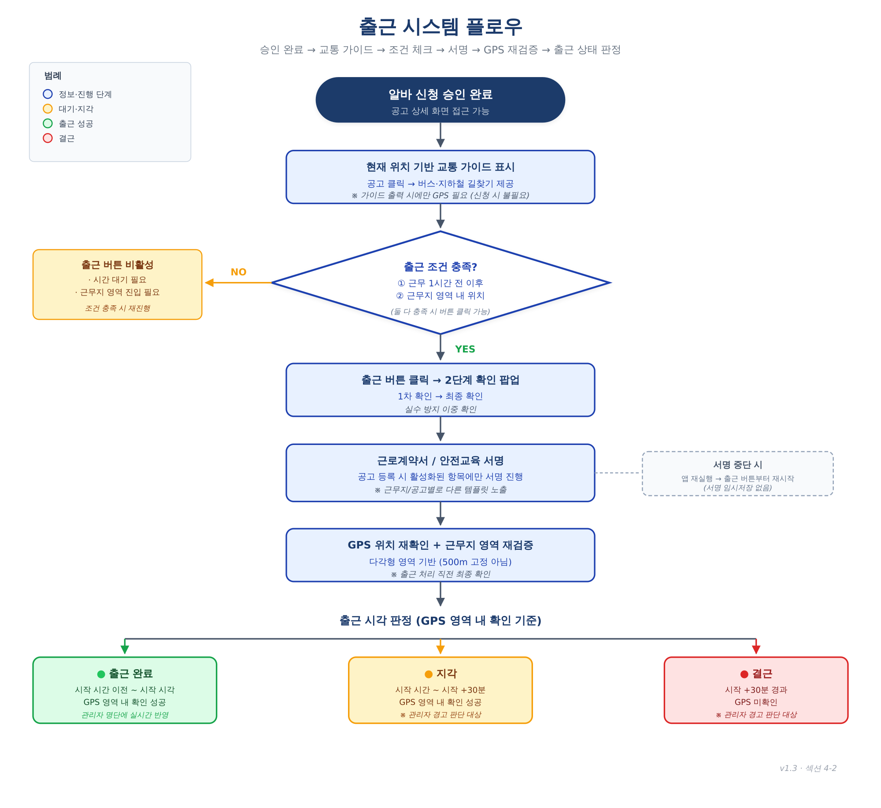
그림 4-2 · 출근 플로우

4-3. 퇴근 시스템
• 퇴근 버튼 + GPS 영역 확인 → 영역 내일 시 포인트 자동 지급
• 영역 밖 퇴근: 사유 입력 + 마스터/관리자 승인 후 포인트 지급
• 종료 시간 알람 + 미처리 시 5분 단위 반복 (최대 6시간)
• 종료 +6시간 후 자동 퇴근 처리 (POLICY.AUTO_CHECKOUT_MIN)

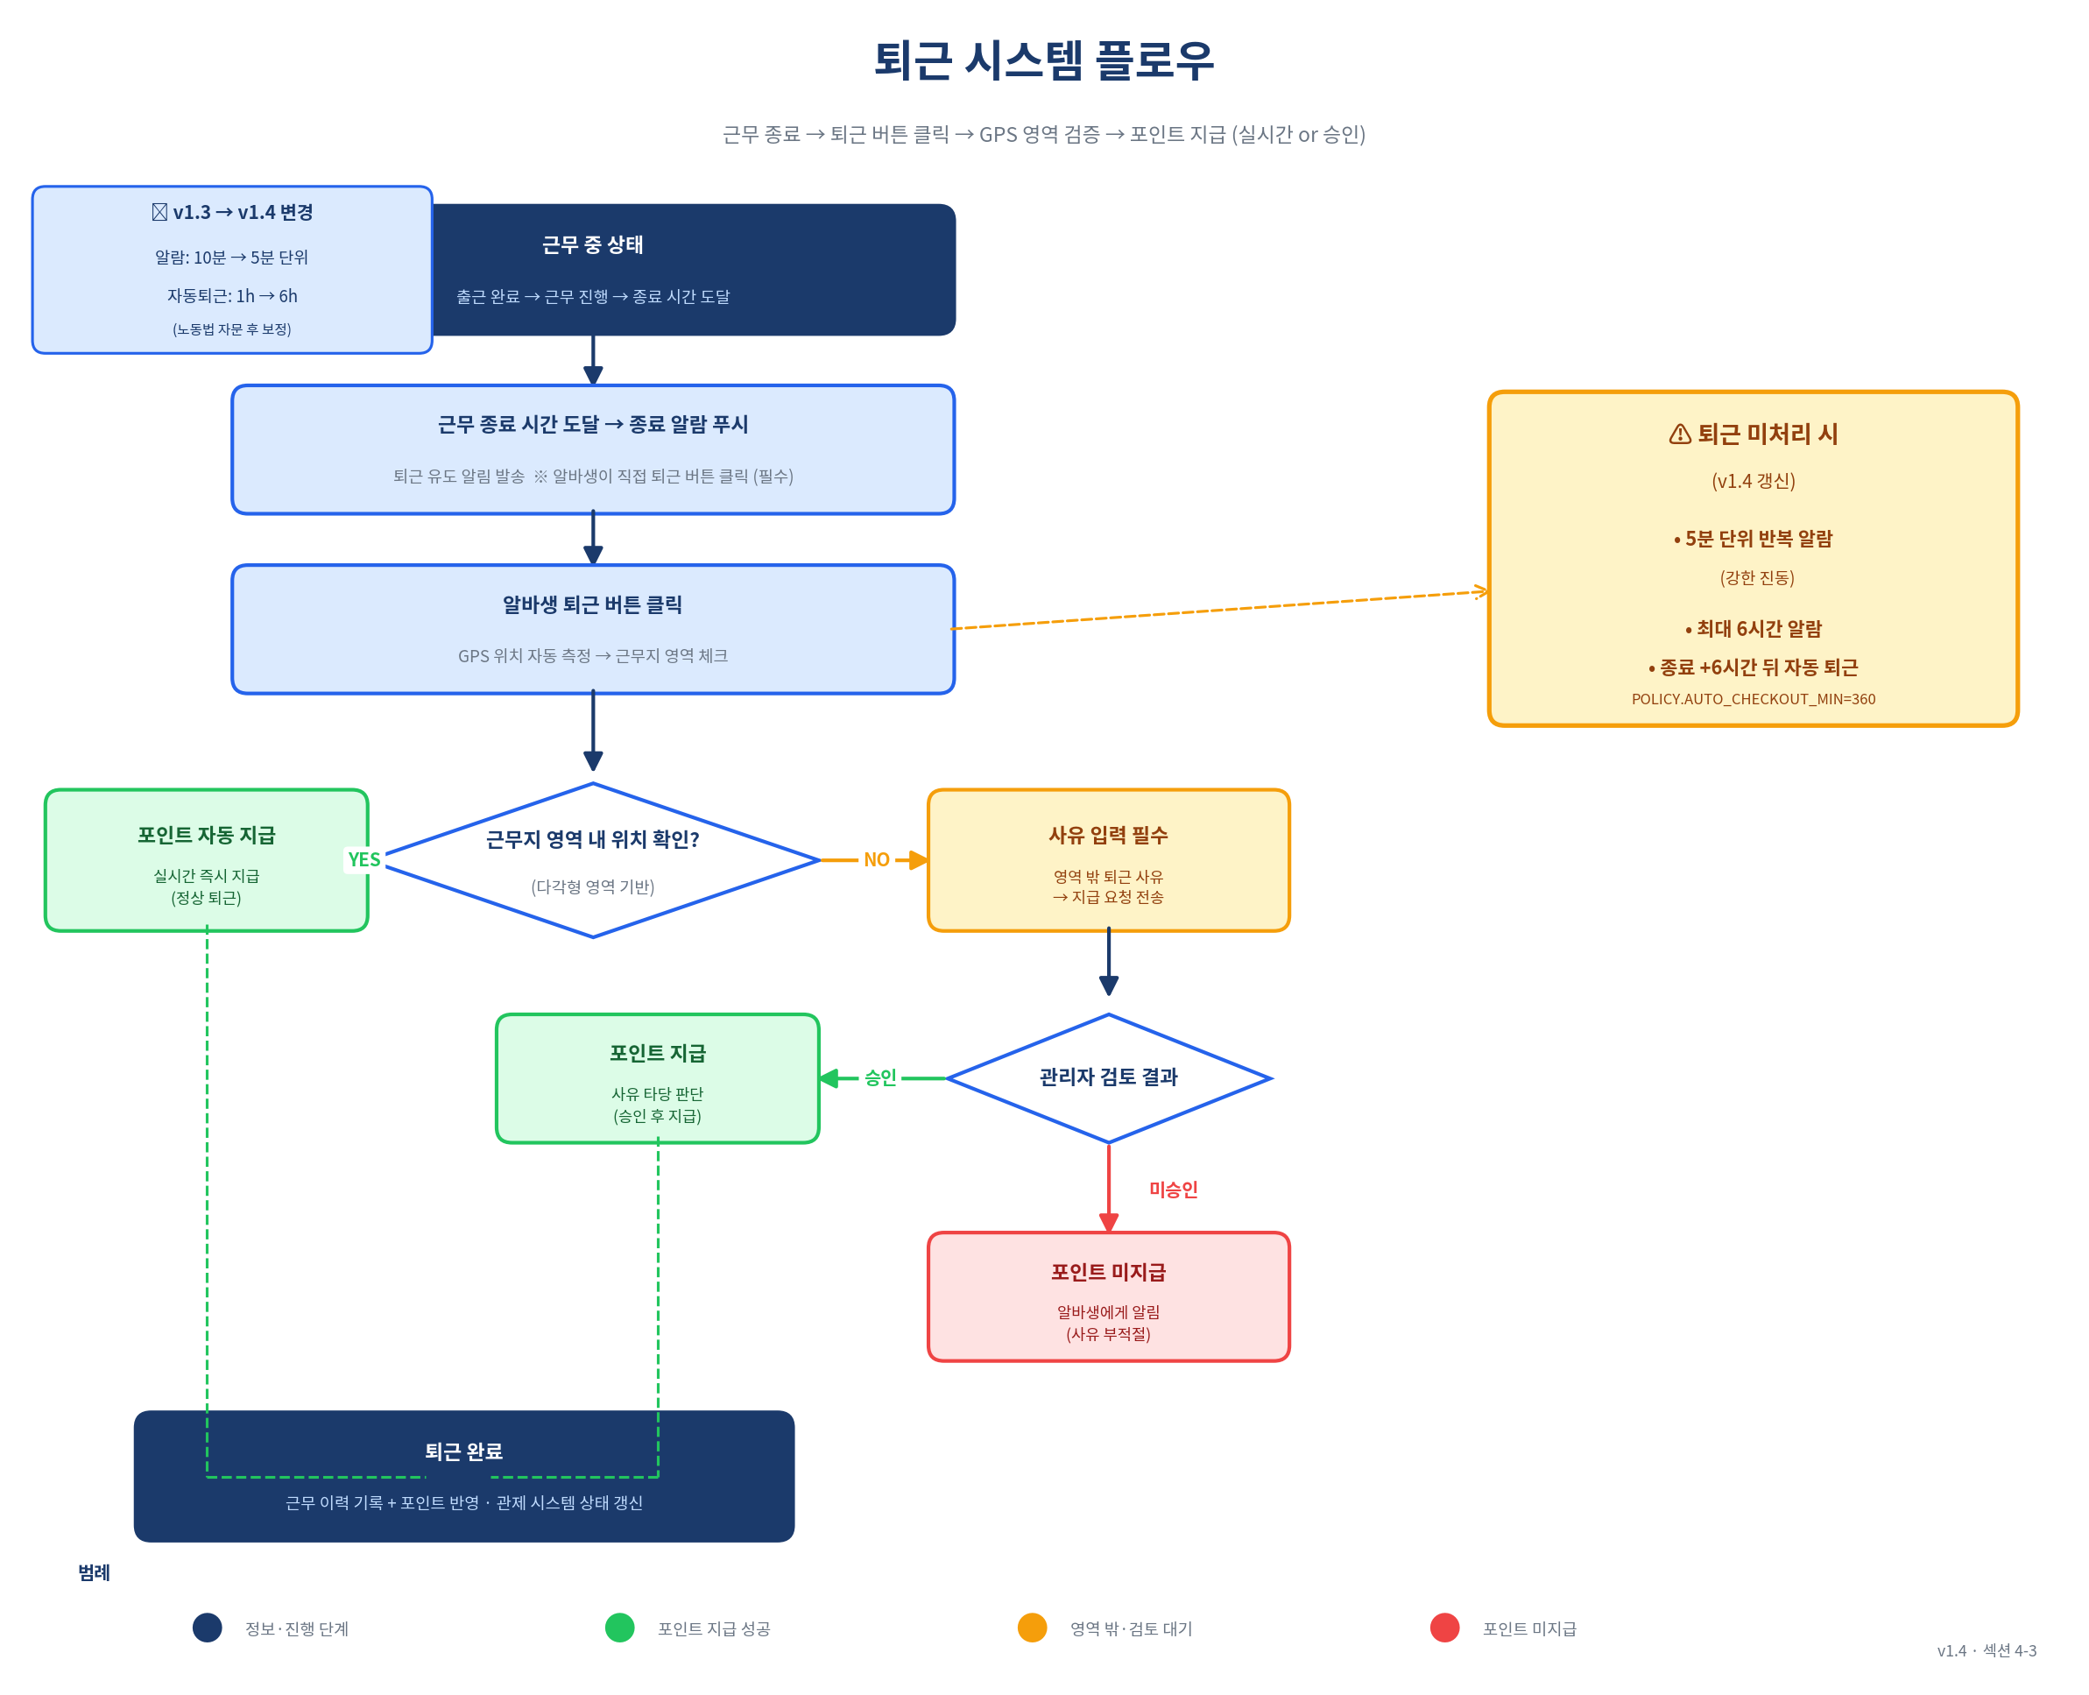
그림 4-3 · 퇴근 플로우

4-4. 자동 알림 (v1.4 신규)
근무 시작 1시간 전 자동 발송 (POLICY.PRE_WORK_REMINDER_MIN = 60)
공고별 on/off 토글 가능 — 등록 폼에서 마스터/관리자가 설정
발송 카운터로 중복 발송 방지
통근버스 정보 동시 발송 (해당 공고가 통근버스 운영 시)

4-5. 신청자 알림 (v1.4 신규)
• 수동·자동 발송 통합 관리
• 본문/수신자/발송 시각 풀 보존 (감사로그 + 재발송 추적)
• 알림 카테고리: 서비스 / 구인 / 마케팅 (3분류)
• 긴급 구인은 회원가입 시 동의자에게만

4-6. 긴급 구인 알림
• 공고 시작 12시간 이내 미충원 시 활성화 (POLICY.URGENT_RECRUIT_MIN)
• 동의자 풀 대상 푸시 + 카카오 알림톡
• 야간 발송 제한 우회 가능 (긴급 알림은 22~08도 발송)

4-7. 경고 및 협의대상 시스템
경고 부여 사유는 관리자 재량 판단 (자동 아님). 각 사유별로 '패스' 또는 '경고 1회 부여' 결정.

경고 사유 | 발생 조건 | 관리자 판단
12시간 이내 취소 | 근무 시작 12h 내 알바생 취소 | 사유 검토 후 결정
지각 | 출근 시간 ~ +30분 | 사유 확인
무단결근 | +30분 GPS 미확인 | 관리자 확인
무응답·연락두절 | 관리자 연락 불가 | 관리자 재량
GPS 미검증 결근 | 출근 버튼은 눌렀으나 영역 미진입 | GPS 로그 확인

경고 3회 누적 → 자동 협의대상 등록
협의대상 = 전화번호 기반 (재가입 시 자동 매칭)
협의대상 해제는 마스터 전용 / 영구 차단 없음

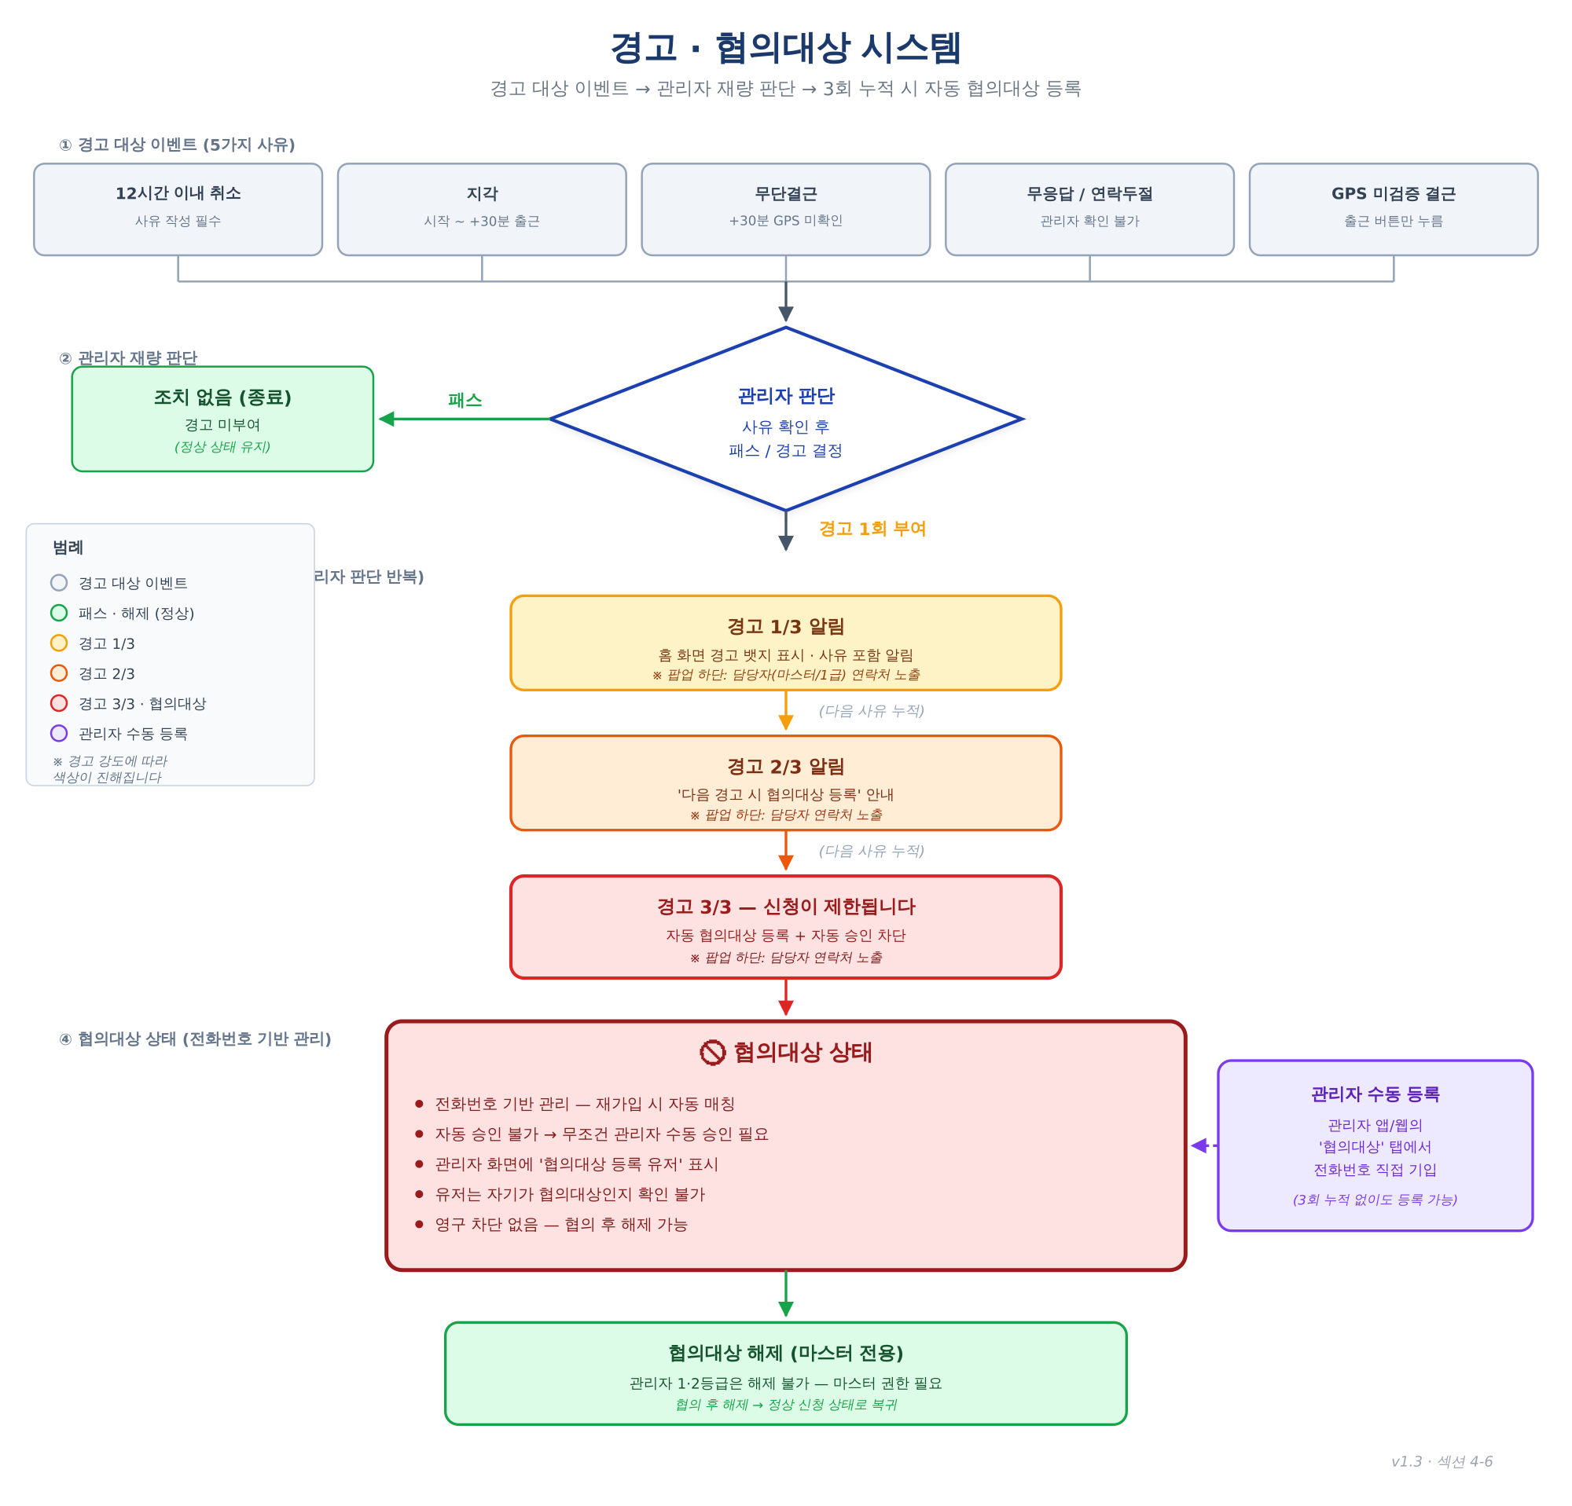
그림 4-7 · 경고 및 협의대상 플로우

4-8. 취소 정책 (v1.4 — 6사유 카테고리)
12시간 이내 취소 요청 시 알바생이 6사유 중 선택. 관리자가 차감/면제/반려 3액션으로 결정.

사유 카테고리 | 예시 | 기본 액션
normal (단순 변심) | 그냥 가기 싫어졌다 | −1,000P 차감
health (건강·상해) | 갑자기 아프다·다쳤다 | 면제 (증빙 필요 시)
family (가족 사유) | 가족 병원·장례 | 면제
transport (교통 문제) | 버스 결행·사고 | 면제 (운영 측 귀책)
work (다른 일) | 다른 알바와 시간 충돌 | 차감 (사유 비고려)
other (기타) | 직접 입력 | 관리자 재량

4-9. 같이하기 (Buddy / 친구 호출) 정책 v1
알바생 1명이 친구 1명을 초대해 같은 공고에 페어로 신청하는 기능.

1. 초대자가 같이하기 활성화 → 카카오톡 링크 생성
2. 친구가 링크로 가입·신청 → 페어 자동 매칭
3. Cascade 승인/거절: 한 명 거절 시 페어 둘 다 거절 처리
4. 양쪽 출근 완료 시 각자 +3,000P 자동 (POLICY.BUDDY_BONUS_AMOUNT)
5. 한 쪽만 출근 / 정정 인정 시 → 마스터 수동 지급
6. 협의대상 유저는 같이하기 불가 (자동 차단)
7. 같이하기 보너스 = 알바비 + 포인트 외 별도 보상
8. 초대 횟수 제한 없음 (운영 모니터링 후 정책 보정)

4-10. 1:1 문의 채팅 (v1.4 재구성)
• 게시판 + 1:1 스레드 하이브리드 (카카오 고객센터 패턴)
• 우선순위 (긴급/일반) · 종결 처리 · 재오픈 가능
• 관리자 답변 시 알바생 앱 푸시 알림
• 지각 보고는 자동으로 1:1 문의 + 🚨 긴급 마킹

4-11. 지각 보고 (v1.4 신규)
• 알바생 앱에서 [⏰ 늦어요 보고] 버튼 → 1:1 문의 자동 등록
• 🚨 긴급 마킹으로 관리자 알림
• 관리자 확인 후 경고 부여 또는 패스 결정

5. 공고 등록 및 신청

5-1. 공고 등록
마스터/관리자 1·2등급이 공고를 등록. 같은 근무지·같은 날짜에 시간대 다른 공고 여러 개 등록 가능.

필수 입력
• 근무지 (드롭다운)
• 날짜 + 시간 (시작/종료)
• 모집 인원 + 시급/일급
• 담당자 전화번호 (알바생이 직접 통화)
• 모집 내용 (업무 설명·복장 등)

선택 입력 / 토글
• 근로계약서 on/off (현장별 다른 계약서 가능)
• 안전교육 자료 on/off (PDF 첨부)
• 주휴수당 팝업 on/off
• 자동 알림 (1시간 전) on/off [v1.4 신규]
• 긴급 구인 동의자 우선 발송 on/off

5-2. 신청 승인 플로우
조건 | 처리 방식 | 근거
근무 시작 12시간 전 신청 | 자동 승인 (즉시) | POLICY.URGENT_RECRUIT_MIN
12시간 이내 신청 | 관리자 승인 필요 | 최대 6시간 대기
경고 3회 (협의대상) | 시간 무관 무조건 관리자 승인 | 재가입 자동 매칭
협의대상 전화번호 | 시간 무관 무조건 관리자 승인 + 협의대상 표시 | 관리자 화면 뱃지

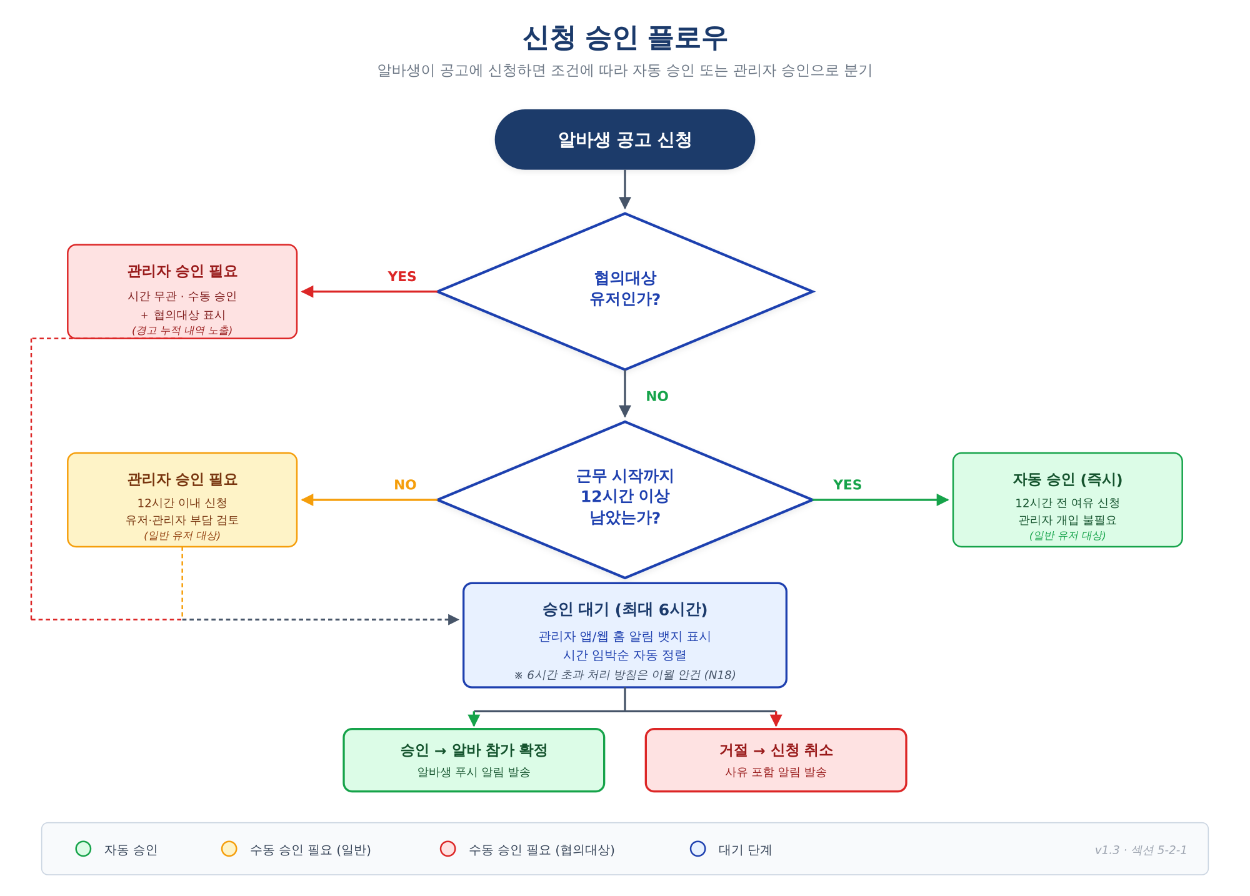
그림 5-2 · 신청 승인 플로우

5-3. 신청자 직접 추가 (v1.4 신규)
앱 미가입자(전화·카톡 신청)를 관리자가 공고에 직접 등록.

• 공고 상세 → 신청자 목록 헤더 [+ 알바생 직접 추가]
• 이름 + 전화번호 검색 → 기존 알바생이면 매칭, 신규면 등록
• 협의대상 자동 매칭 (전화번호 기반)

5-4. 관리자 강제 취소 (v1.4 신규)
• 공고 상세 → 신청자 목록 행 우측 [신청 취소]
• 1:1 문의로 사유 받은 후 운영자 처리
• open/closed 공고만 가능 (이미 진행/종료 공고 X)

5-5. 대기열 시스템
• FULL 공고 시 대기 신청 가능 (cap × 2배 한도, POLICY.WL_FACTOR)
• 수락 제한시간: 24h 전 → 2시간, 24h 이내 → 30분
• 자동거절 처리 후 다음 대기자에게 자리 제안
• 대기 소진 시 REOPENED 상태로 재모집 가능

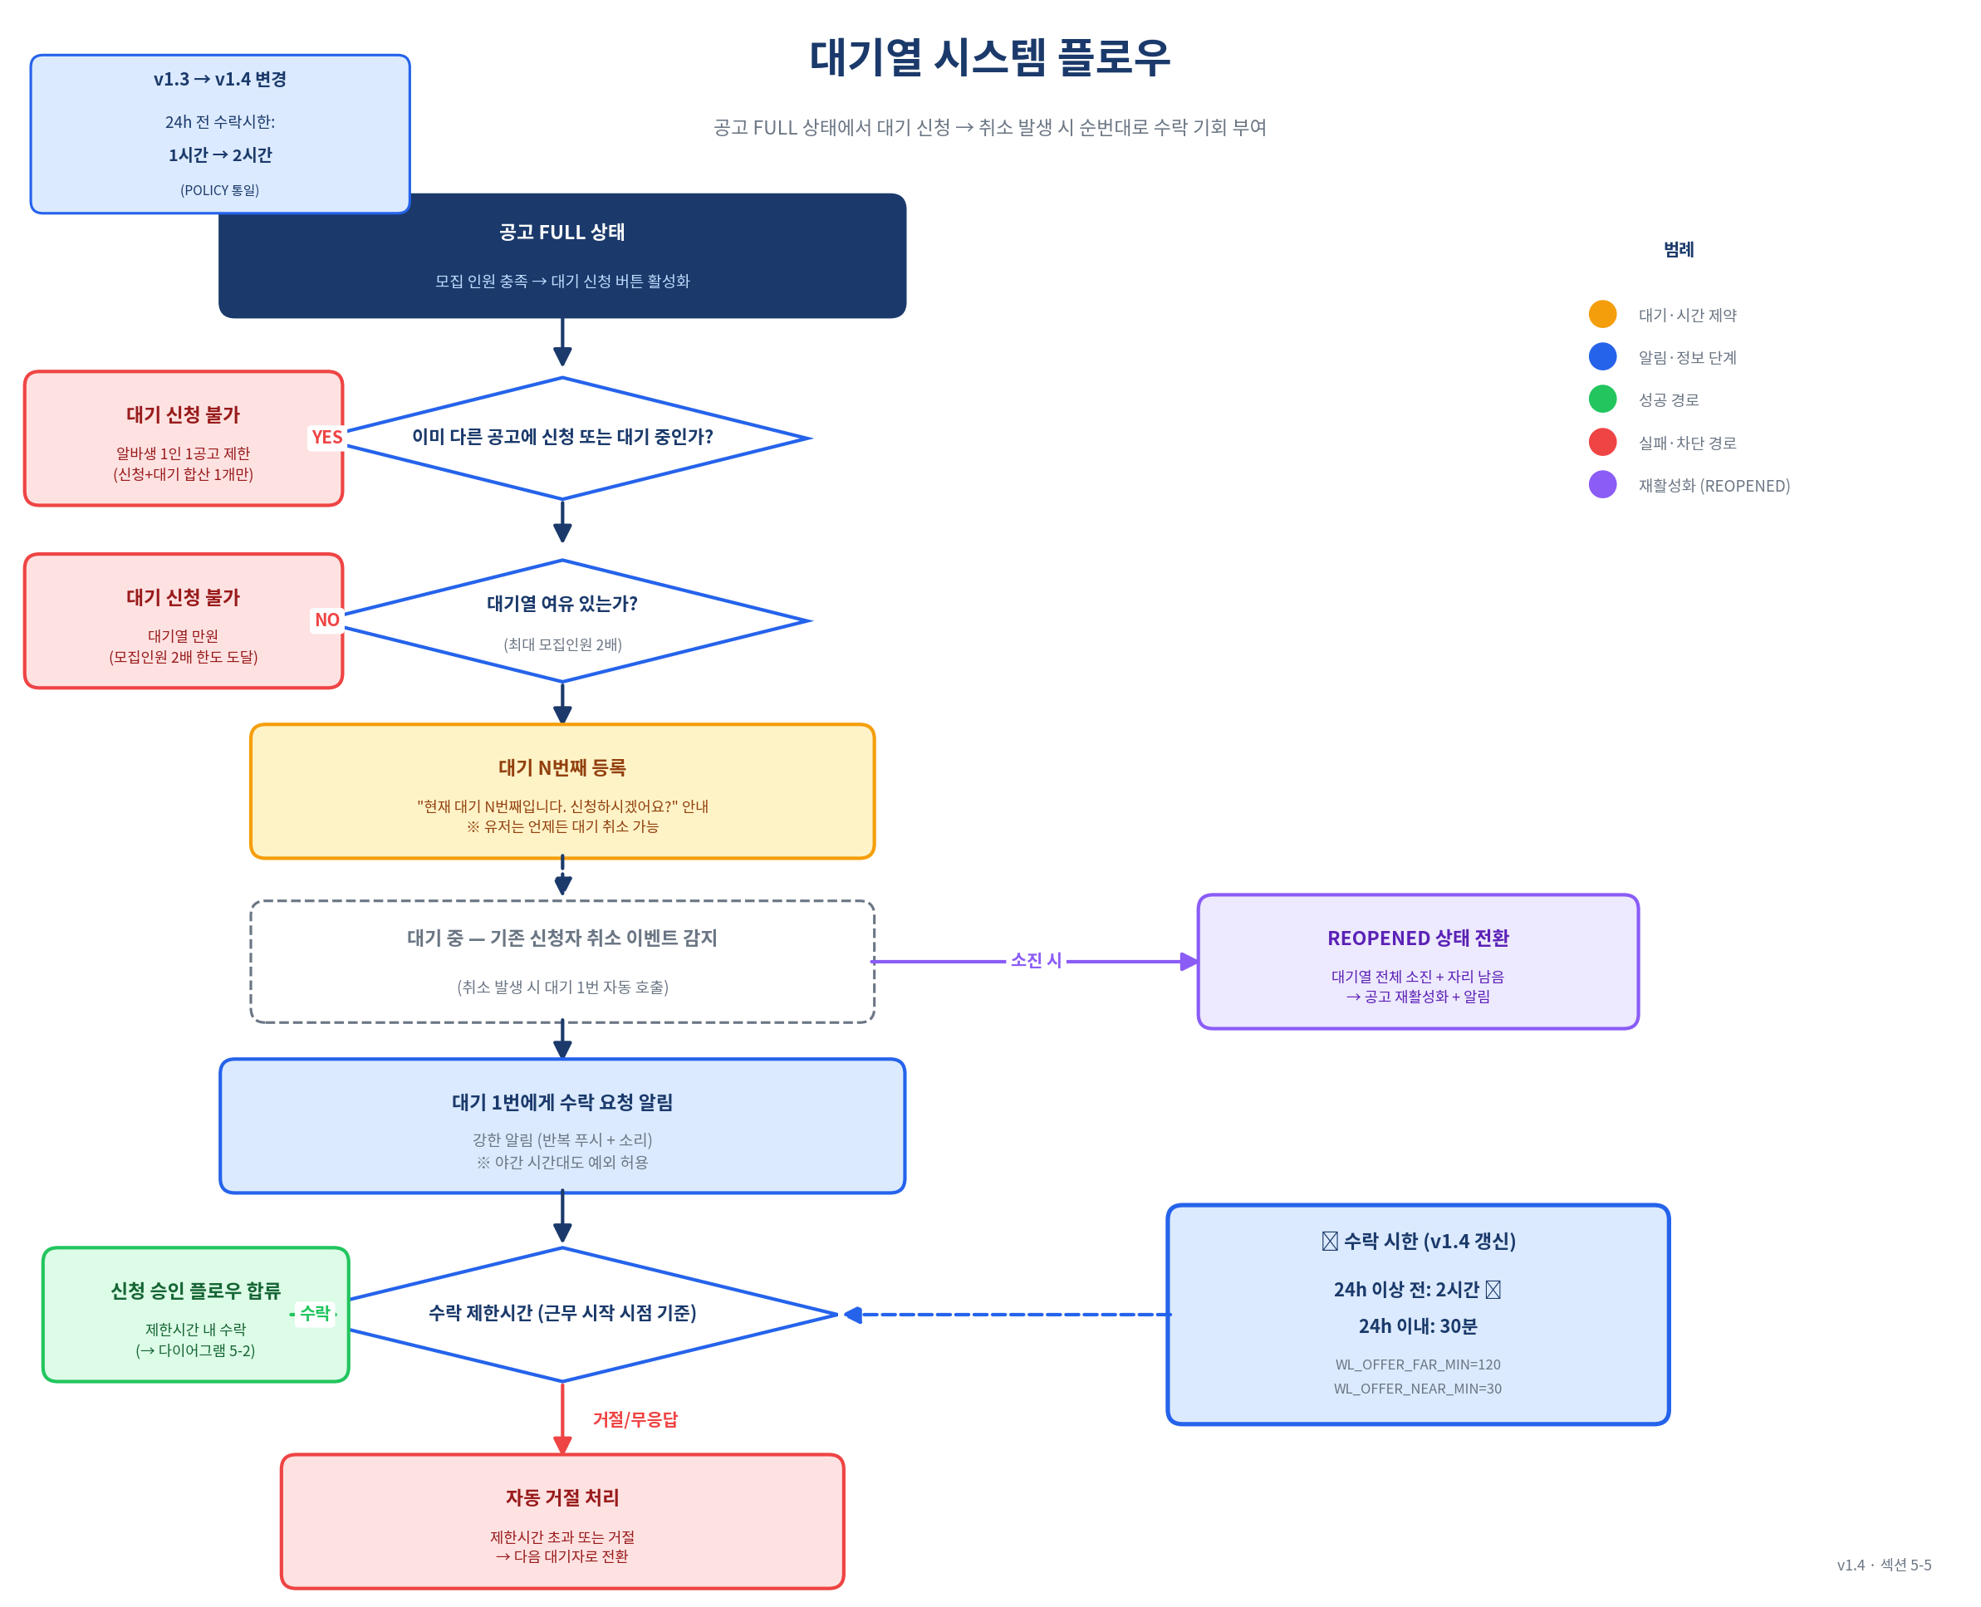
그림 5-5 · 대기열 플로우

6. 포인트 시스템

6-1. 적립
항목 | 금액 | 조건
공고당 기본 적립 | 1,000P (통일) | 정상 출퇴근 완료 시
공고별 조정 | 마스터/관리자 입력 | 등록 폼에서 직접 설정
같이하기 보너스 | +3,000P (각자) | 양쪽 정시 출근 자동 / 정정 인정 시 수동
회원가입 보너스 | 1,000P | 최초 1회
이벤트성 | 마스터 수동 | 관리자 계정에서 일괄 지급

v1.4 변경: v1.3까지 시간대별 차등 (주간 1000P, 야간 1500P 등) → 공고당 1,000P 통일로 단순화. 공고 등록 시 마스터/관리자가 자유 조정 가능.

6-2. 출금 정책
• 최초 3만P 달성 시 출금 가능 (POLICY.POINT_MIN_WITHDRAW)
• 1만P 단위로 출금 (POLICY.POINT_WITHDRAW_UNIT)
• 1일 최대 10만P 출금 한도 (POLICY.POINT_DAILY_MAX)
• 1차 출시: 반자동 처리 — 사장님이 인터넷뱅킹 수동 이체 + 앱에서 '처리 완료' 클릭
• 토스 자동 이체는 본 계약 범위 외 (전자금융업 등록 후 별도 계약, 14-1 특약)
• 출금 실패 시: 로그 자동 저장 → 관리자 확인 후 별도 수동 입금 처리

6-3. 포인트 회수 (v1.4 신규)
무단결근 사후 발견 / 부정 출근 / 정책 위반 시 관리자가 사후 처리.

• 근무자 상세 페이지 헤더 [⛔ 포인트 회수] 버튼
• 가용 잔액 캡 적용 — 출금 대기 중 포인트는 회수 불가 (출금 보호)
• 회수 사유 입력 필수 → 감사로그 자동 기록
• 잔액 0이면 회수 버튼 비활성화

6-4. 권한별 한도
권한 | 포인트 지급 한도 | 포인트 회수
마스터 | 무제한 | 전 근무지 가능
관리자 1등급 | 공고당 5,000P (가이드) | 전 근무지 가능
관리자 2등급 | 공고당 3,000P (가이드) | 담당 근무지만

※ admin1·2 한도는 이월 안건 N14 (사장님 결정 대기)

7. 근무지 + 통근버스 (v1.4 매트릭스 모델)

7-1. 근무지 목록
총 11개 근무지 (CJ대한통운 6 / 롯데택배 3 / 컨벤션 2)

파트너사 | 근무지 | 주소
CJ대한통운 | 곤지암 MegaHub | 경기 광주시 도척면
 | 용인 Hub | 경기 용인시 처인구 양지면
 | 군포 Hub_A | 경기 군포시 부곡동
 | 군포 Hub_B | 경기 군포시 금정동
 | 이천 MpHub | 경기 이천시 부발읍
 | 안성 MpHub | 경기 안성시 공도읍
롯데택배 | 진천 MegaHub | 충북 진천군 이월면
 | 남양주 Hub | 경기 남양주시 화도읍
 | 군포 Hub | 경기 군포시 당정동
컨벤션 | L타워 웨딩홀 | 서울 강남구 테헤란로
 | W힐스 웨딩홀 | 서울 서초구 서초대로

7-2. 통근버스 매트릭스 모델 (v1.4 신규)
작업시작시각 × 노선 매트릭스 구조. 각 시간 슬롯마다 출발지·정류장·시간 매핑.

예시 — CJ 곤지암 MegaHub: 23개 노선 × 28시간 슬롯 (17:00~21:30 · 10분 단위)
노선: 사당, 사당2, 사당3, 사당4, 부평 등
슬롯: 작업시작시각 17:00 일 때 사당 출발 14:55, 부평 출발 14:40 (사전 픽업)

자동 알림 연계
• 근무 1시간 전 자동 알림에 통근버스 정보 동시 발송
• 사용자 위치 → 가까운 정류장 자동 추천 (카카오맵 길찾기)
• 탑승 가이드 (도보 N분 / 환승 안내 / 정류장 사진)

7-3. 시간표 갱신 (운영자 자가)
• 엑셀 (XLSX/CSV) 업로드/다운로드 — 운영자가 직접 갱신
• 근무지별 별도 시간표 관리
• 적용 시점 지정 (즉시 / 예약)
• 기존 시간표 자동 백업 (롤백 가능)

7-4. 통근버스 운영 중단 대응 (이월 N31 — 미구현)
폭설/사고/기사 결근 등 긴급 운영 중단 상황. 정책 미확정 상태로 사장님 결정 대기.

필요 데이터 모델 (Phase 2): 노선별 운휴 토글, 차수별 결행, 자동 재배치, 페널티 면제
차상위 노선 만석 시 택시비 지원 여부 — 사장님 결정 필요

7-5. 택배 주 4일 제한
v1.4 변경 ⭐ v1.3에서는 파트너사 단위 (CJ 통합 4일) → v1.4에서 동일 근무지 단위로 변경
→ 같은 알바생이 곤지암 4일 + 이천 2일 등 다른 근무지 추가 출근 가능
→ 컨벤션은 제한 없음

7-6. 주휴수당 정책 v1.1 (v1.4 갱신 ⭐)
v1.3에서 동일 근무지 vs 파트너사 통합이 미정으로 남았던 안건이, 노동법 자문 결과 모두 동일 근무지 기준 (A안)으로 통일되었습니다.

파트너사 | 만근 기준 단위 | 만근 일수 | 발생
컨벤션 (L타워·W힐스) | 동일 근무지 | 주 2일 출근 | 그 근무지에서 발생
CJ대한통운 | 동일 근무지 ⭐ | 주 4일 출근 | 그 근무지에서 발생
롯데택배 | 동일 근무지 ⭐ | 주 4일 출근 | 그 근무지에서 발생

공통 조건: 주 15시간 이상 (해당 근무지 기준)

예시 — 한 알바생의 이번 주 출근:
김OO: CJ 곤지암 4일 + CJ 용인 2일 + L타워 2일
→ CJ 곤지암 4일 ✓ → 곤지암 주휴수당 발생
→ CJ 용인 2일 ✗ → 미달 (4일 필요)
→ L타워 2일 ✓ → L타워 주휴수당 발생
→ 한 알바생이 2개 근무지에서 동시 발생 가능

알바생 앱 팝업 안내
• 컨벤션: 같은 근무지 2일째 신청 시 "주휴수당 대상이에요"
• CJ/롯데: 같은 근무지 N회 출근 상태에서 신청 시 "동일 근무지 4회 만근 시 주휴수당 대상"
• 예상 주휴수당 약 OOO,OOO원 (참고용 표시)

지급 책임
알바비·주휴수당 모두 파트너사가 직접 지급 (잡핏은 안내·집계만, 정산 책임 X)
파트너사 정산 리포트로 알바생별 주휴수당 합계 자동 집계

8. 단일 세션 정책
• 로그인 시 고유 sessionId 생성 → DB 저장
• 30초마다 sessionId 검증, 불일치 시 강제 로그아웃
• 동시 접속: 핸드폰 1대 + PC 1대 (같은 계정)
• 동일 기기 유형 로그인 시 기존 세션 강제 로그아웃
• 이월 안건 N21: 관리자 앱 ↔ 웹 동시 로그인 정책 (사장님 결정)

9. 알림 시스템

9-1. 알림 분류
알림 | 분류 | 동의 필요
신청 승인/거절 | 서비스 | 불필요
출근 리마인드 (1시간 전 자동) | 서비스 | 불필요
GPS 출근/퇴근 | 서비스 | 불필요
신청자 알림 (수동) | 서비스 | 불필요
자동 알림 (시작 1시간 전) [v1.4] | 서비스 | 불필요
경고 / 포인트 회수 | 서비스 | 불필요
통근버스 가이드 | 서비스 | 불필요
긴급 구인 | 구인 알림 (옵션) | 회원가입 시
포인트 적립/만료 / 즐겨찾기 새 공고 / REOPENED | 마케팅 | 회원가입 시

9-2. 야간 발송 제한
• 22:00 ~ 08:00 알림 발송 금지 → 08:00 일괄 발송
• 예외: 출근/대기열/긴급 구인 알림은 야간에도 발송

9-3. 알림 이력 저장 (v1.4 풀 보존)
• 발송 본문 + 수신자 풀 + 발송 시각 모두 보존
• 재발송 가능 (실패 케이스 추적용)
• 감사로그 연계 — 누가 언제 무엇을 발송했는지 추적

10. 시스템 구조도

10-1. 주요 연동
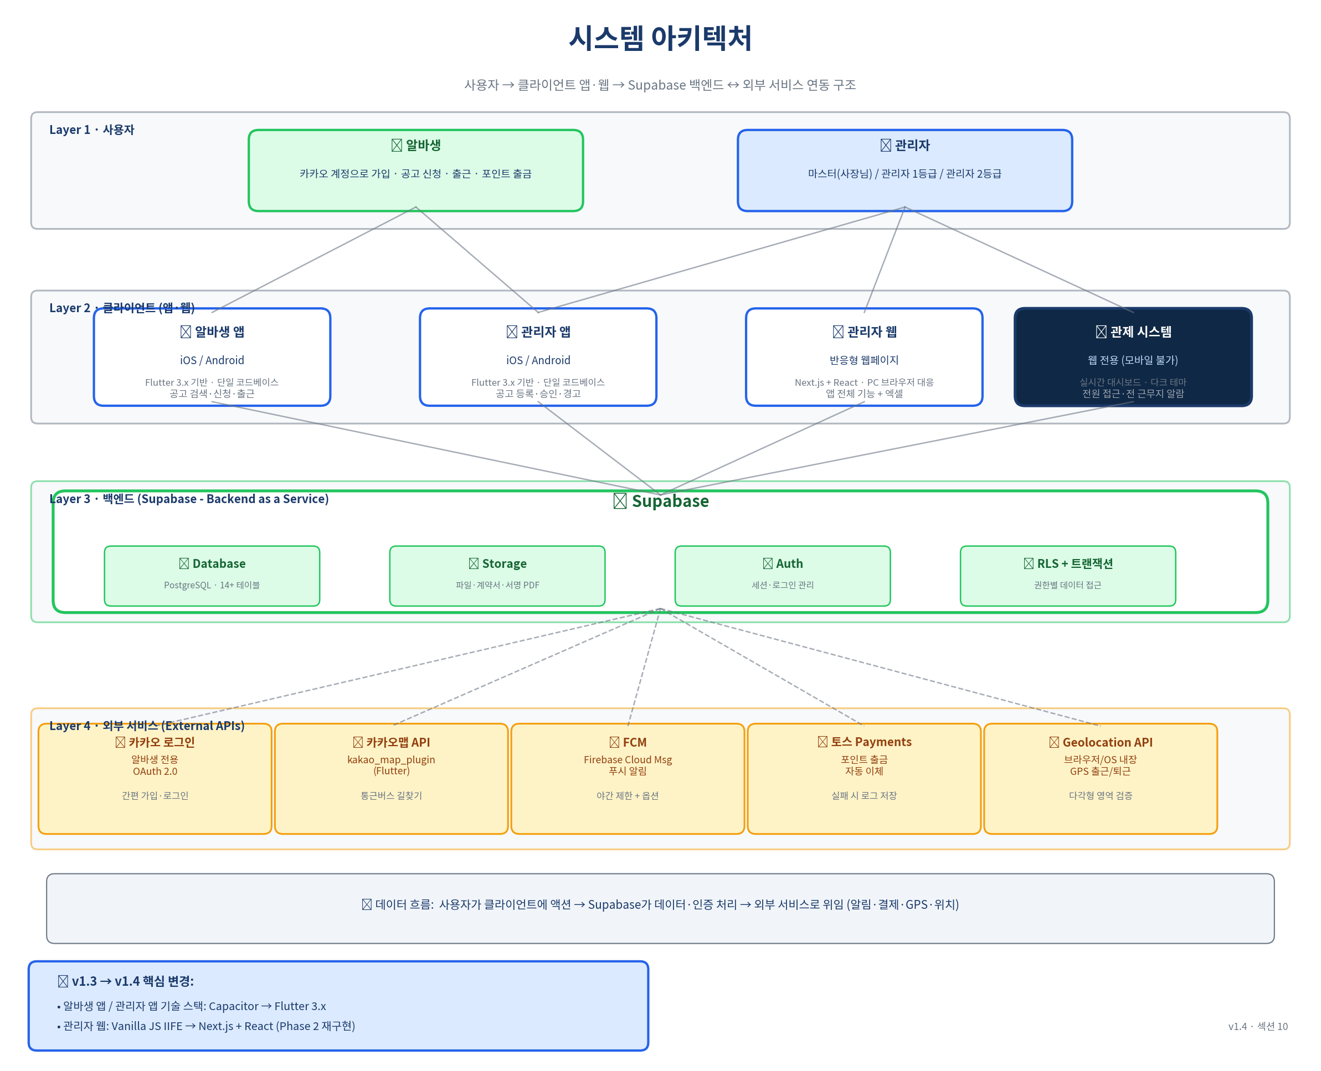
그림 10-1 · 잡핏 시스템 아키텍처 (Phase 2 목표)

10-2. 플랫폼 구성
플랫폼 | 기술 스택 | 비고
관리자 웹 | Next.js / Vite + React | 현재 Vanilla JS IIFE → Phase 2 재구현
알바생 앱·관리자 앱 | Flutter 3.x | iOS/Android 단일 코드베이스 (Phase 3)
백엔드 | Supabase | PostgreSQL + Auth + Storage + Realtime + RLS
지도 | kakao_map_plugin | 1차 / iOS 이슈 시 flutter_naver_map 대체 (14-3 특약)
푸시 | FCM + 카카오 알림톡 | 야간 22~08 제한
출금 | 수동 → 토스 자동화 | 전자금융업 등록 후 (14-1 특약)

10-3. 동시성 처리
• 출근 버튼 동시 요청 → SQL 아토믹 체크인
• FULL 공고 동시 신청 → 트랜잭션 처리 + 대기열 자동 등록
• 같이하기 cascade → 트랜잭션으로 페어 동시 처리

11. 관리자 권한 구조 (3단계)

11-1. 권한 개요
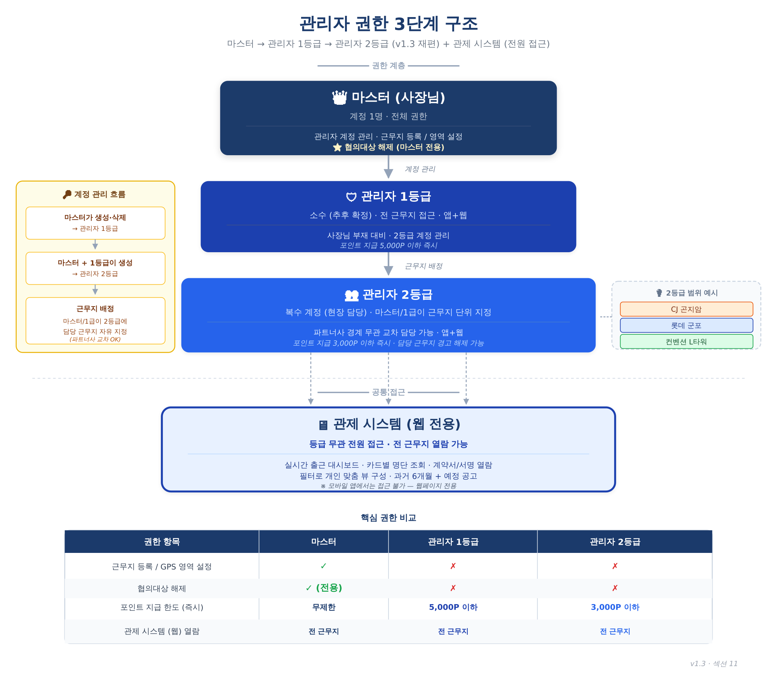
그림 11-1 · 관리자 권한 3단계 + 관제 시스템 접근

권한 | 인원 | 범위 | 주요 기능
마스터 | 1명 | 전체 | 모든 권한 + 관리자 계정 관리 + 근무지 등록/영역 설정 + 협의대상 해제 + 감사로그 열람
관리자 1등급 | 소수 | 전 근무지 | 전 근무지 + 2등급 계정 관리 / 사장님 부재 대비
관리자 2등급 | 다수 | 지정 근무지 | 근무지 단위 자유 지정 (파트너사 경계 무관) / 경고 해제 가능 (담당)

11-2. v1.4 신규 권한 사항
• 관제 시스템은 등급 무관 전원 접근 (전 근무지 열람)
• 감사로그 열람 = 마스터 전용
• 협의대상 해제 = 마스터 전용
• 포인트 회수 = 등급별 한도 (이월 안건 N14)
• 관리자 강제 취소 = 마스터/1·2등급 모두 가능

11-3. 권한 상세
기능 | 마스터 | 1등급 | 2등급
근무지 등록 + GPS 영역 설정 | O | X | X
관리자 계정 관리 | O | △ | X
협의대상 해제 | O | X | X
감사로그 열람 | O | X | X
공고 등록·승인·취소 | O | O | △ (담당)
근무자 관리·경고 부여 | O | O | △ (담당)
관제 시스템 접근 | O | O (전체) | O (전체)

12. 통근버스 운영 중단 대응 (v1.4 신규 — 이월 N31)
폭설/사고/기사 결근 등 통근버스 운영이 갑작스럽게 중단되는 상황에 대한 대응 방안. 정책 미확정 상태로 사장님 결정 대기 중.

12-1. 시나리오
1. 폭설·태풍: 노선 전체 운휴 (사전 예고 가능)
2. 사고: 특정 차량/노선 결행 (실시간 대응)
3. 기사 결근: 차상위 노선 합류 또는 차수 결행
4. 교통 정체: 도착 시간 지연 (출근 시간 자동 조정)

12-2. 필요 데이터 모델 (Phase 2)
• 노선 운휴 토글 (마스터/admin1) — 데이터 모델 + UI 필요
• 차수별 결행 (특정 작업시각 슬롯만)
• 신청자 자동 재배치 + 알림 (FCM)
• 페널티 면제 자동 적용 여부 (사장님 결정)
• 차상위 노선 만석 시 택시비 지원 여부

12-3. 사장님 결정 대기 정책 (이월 N31 세부)
Q1. 폭설/태풍 사전 예고 → 알바생 자동 취소 인정 여부
Q2. 차상위 노선 합류 시 추가 이동 시간 보상 여부
Q3. 택시비 지원 한도 (있다면) 및 영수증 처리 방법
Q4. 운영 중단으로 알바생 결근 시 페널티 면제 자동 / 수동 결정
Q5. 운영 재개 시 기존 신청자 우선 안내 / 대기열 재개 정책

12-4. 위험 운영 시나리오
• 최악의 케이스: 새벽 폭설 → 사당·부평 노선 운휴 → 알바생 50명 출근 불가
• → Phase 2에서 배포 전 운영 매뉴얼 필요

13. 디자인 가이드
관리자 웹 = 직원 내부용 → 폴리시 안 함 (v1.4 결정). 알바생 앱은 Phase 3에서 별도 디자이너 의뢰 검토.

컬러 팔레트 (현재 유지)
용도 | 컬러 코드 | 예시
딥 네이비 (사이드바·제목) | #1B3A6B | 잡핏 JobFit
인디고 (강조) | #1E40AF | 섹션 제목
로열 블루 (CTA·활성) | #2563EB | [저장] 버튼
성공 (출근·정상) | #22C55E | 🟢 출근 완료
경고 (지각·대기) | #F59E0B | 🟡 지각
에러 (결근·협의대상) | #EF4444 | 🔴 결근
보조 텍스트 | #6B7684 | 설명·메타
배경 | #F5F7FA | 기본 배경

14. 법적 검토 사항
출시 전 반드시 검토해야 할 7개 항목. 노동법 자문은 v1.1에서 완료 (주휴수당 동일 근무지 기준).

항목 | 상태 | 기관 | 비고
전자 근로계약서 법적 유효성 | ❌ 미진행 | 법무법인 | Phase 2 시작 전 권장
포인트-현금 출금 (전자금융업 등록) | ❌ 미진행 | 전자금융업 | 토스 자동화 위해 필수
포인트 유효기간 1년 적합성 | ❌ 미진행 | 법무법인 | 공정거래위원회 가이드
산재보험 가입 의무 주체 | ❌ 미진행 | 법무법인 | 잡핏 vs 파트너사 명확화
4대보험 일용직 처리 | ❌ 미진행 | 법무법인 | 공인노무사 동시 가능
개인정보처리방침 / 동의 | ❌ 미진행 | 법무법인 | GDPR 유사 가이드 적용
주휴수당 동일 근무지 기준 | ✅ 자문 완료 (v1.1) | 노동법 | 완료

개인정보 처리
• 수집 항목: 이름·생년월일·연락처·계좌·위치 정보
• 처리 위탁: Supabase (DB) / FCM (푸시) / 카카오 (알림톡)
• 보관 기간: 회원 탈퇴 후 3년 (법정 보존)
• 암호화: 전송 시 TLS / 저장 시 Supabase 기본 암호화

15. 역할 분담

15-1. Phase 1 — 관리자 웹 프로토타입 ✅ 완료
• 기획·디자인: 잡핏 프로젝트팀
• 프로토타입 개발: Vanilla JS IIFE (단일 SPA)
• 배포: GitHub Pages (https://mogi-jeong.github.io/jobfit/)

15-2. Phase 2 — Supabase 연동 + 관리자 웹 재구현 (개발자)
• 외부 개발자 — Next.js/Vite + React 재구현
• Supabase 셋업 + 11+ 테이블 스키마 + RLS
• FCM + 카카오 비즈니스 알림톡 연동
• Vercel/Cloudflare 배포

15-3. Phase 3 — 알바생 앱 + 관리자 앱 (Flutter 개발자)
• Flutter 3.x 단일 코드베이스
• 카카오 로그인 + GPS + 카카오맵 + FCM
• 관리자 앱은 1·2등급 현장 사용 (4탭)
• 앱스토어 / 플레이스토어 등록

15-4. 사장님 준비 사항
• 사업자 등록 / 통신판매업 신고
• 법무법인 6건 자문 (위 §14)
• 전자금융업 등록 (포인트 출금 자동화 시점)
• 초기 알바생/파트너사 온보딩
• 이월 안건 12건 결정 (N1·N5·N6·N8·N9·N13·N14·N18·N19·N21·N28·N30·N31)

16. 현재 테스트 URL (Phase 1 프로토타입)

환경 | URL | 비고
GitHub Pages | https://mogi-jeong.github.io/jobfit/ | 안정 배포 (디자인 레퍼런스)
GitHub Repo | https://github.com/mogi-jeong/jobfit | 소스코드 + 변경 이력
로컬 개발 | http://127.0.0.1:5500 | VS Code Live Server

카카오 JavaScript API 도메인 등록:
https://mogi-jeong.github.io / http://localhost / http://127.0.0.1:5500

17. 다음 회의 안건 (이월)

17-1. 미해결 사장님 결정 대기 (Phase 1.5)
번호 | 항목 | 비고
N1 | 관리자 로그인·계정 인증 방식 | 보안 점검 후
N5 | 기간 공고 정의 + 포인트 지급 | 사장님 결정 필요
N6 | 점검 모드 / 강제 업데이트 | 개발자+사장님 협의
N8 | 관리자 1등급 실 인원 | 사장님 결정 필요
N9 | 관리자 2등급 담당 근무지 배정 | 사장님 결정 필요
N13 | 토스 출금 실패 처리 | 전자금융업 등록 후
N14 | admin2 권한 세부 (포인트 한도) | 운영 후 보정 가능
N18 | admin1·2 로그인 2FA | 보안 점검 후
N19 | 신청 승인 6h 초과 처리 | 사장님 결정 필요
N21 | 관리자 앱 ↔ 웹 동시 로그인 | 단일 세션 vs 분리
N28 | 모집 대기 공고 자동 정리 | 운영 후 검토
N30 | 출결 정정 사후 가능 기간 | 법무 자문 필요
N31 | 통근버스 운영 중단 대응 (폭설·사고) | 사장님 결정 필요

17-2. 결정 완료 (v1.3 → v1.4)
• ✅ N4 대기열 (FULL → 자리 제안 → 자동거절 → REOPENED)
• ✅ N10 관제 시스템 필터
• ✅ N12 엑셀 업/다운로드 (5개 컨텍스트)
• ✅ N17 통근버스/지하철 가이드 (모바일 프레임 시뮬)
• ✅ N20 시간대별 주휴수당 팝업
• ✅ N23 같이하기 정책 v1
• ✅ N24 주휴수당 동일 근무지 기준 (노동법 자문)
• ✅ N29 잡핏 포인트 1,000P 통일

17-3. 개발 완료 후 테스트 예정
• 야간 알림 구체 동작
• GPS 권한 거부 시 대안 동작
• 택배 조기퇴근 처리 방식
• 동시 접속 SQL 아토믹 체크인
• 통근버스 매트릭스 부하 테스트 (24시간 644 셀 룩업)

18. 참고 문서

인계 패키지 v1.0 구성
문서 | 역할 | 분량
잡핏_기획안_v1_4.docx (본 문서) | 전체 서비스 기획안 | 약 25페이지
README.md | 인계 패키지 안내 + 빠른 실행 + 읽기 순서 | 238줄
HANDOFF.md | 외부 개발자 인계 (Supabase 스키마 + API 매핑) | 923줄
CLAUDE.md | 프로토타입 코드 구조 + 작업 지침 | 467줄
잡핏_변경이력.md | v1.0 → v1.4 전체 변경 이력 + 이월 안건 | 657줄
통근버스 시간표.xlsx | 곤지암 MegaHub 실 시간표 v1 | 23노선 × 28슬롯
index.html + js/ | 프로토타입 코드 (디자인 레퍼런스) | 약 13,000줄

읽기 순서 권장: 본 기획안 → HANDOFF.md → CLAUDE.md → 변경이력.md
총 학습 시간: 약 4~5시간 (개발자 기준)

— 이상 — © 2026 잡핏(JobFit) · 기획안 v1.4

